**Занятия по Java**

2024

Оглавление

**День 1** 3

**День 2** 3

**День 3** 3

**День 4** 3

**День 5** 4

**День 6** 4

**День 7** 4

**День 8** 4

**День 9** 4

**День 10** 4

**День 11** 5

**День 12** 5

**День 13** 5

**День 14** 5

**День 15** 5

**День 16** 5

**День 17** 5

**День 18** 6

**День 19** 6

**День 20** 6

**День 21** 6

**День 22** 6

**День 23** 6

**День 24** 6

**День 25** 6

**День 26** 6

# **День 1**

1. Сделан экзамен по Тинькофф
2. 2. Пройден урок в мобильном приложении Sololearn

# **День 2**

1. Решены 7 заданий на сайте codewars

https://www.codewars.com/users/RusMil2526/stats

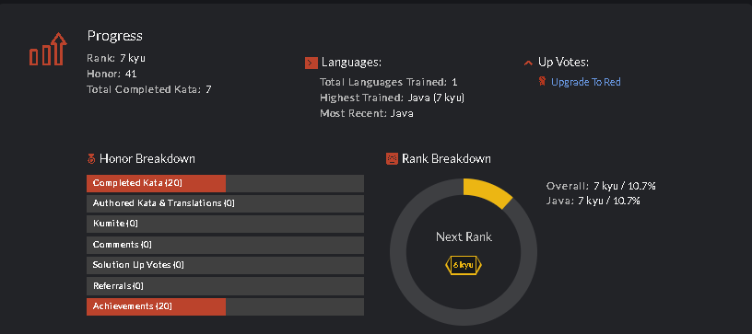

2. Пройден урок в мобильном приложении Sololearn

# **День 3**

1. Пройден первые 2 урока по HyperSkill

<https://hyperskill.org/learn/step/9055>

2. Пройден урок в мобильном приложении Sololearn

3. Пройден урок в Javarush

4. Анализирован и дополнен сделанный проект Y_Lab

# **День 4**

1. Пройдены следующие 2 урока по HyperSkill

<https://hyperskill.org/learn/step/9055>

2. Пройден урок в мобильном приложении Sololearn

3. Пройден урок в Javarush

4. Анализирован и удален сделанный проект Y_Lab

# **День 5**

1. Пройдены следующие 2 урока по HyperSkill

<https://hyperskill.org/learn/step/9055>

2. Пройден урок в мобильном приложении Sololearn

3. Анализирован и начат сделанный проект Y_Lab

# **День 6**

1. Пройдены следующие 2 урока по HyperSkill

<https://hyperskill.org/learn/step/9055>

2. Пройден урок в мобильном приложении Sololearn

# **День 7**

1. Пройдены следующие 2 урока по HyperSkill

<https://hyperskill.org/learn/step/9055>

2. Пройден урок в мобильном приложении Sololearn

# **День 8**

1. Пройдены следующие 2 урока по HyperSkill

<https://hyperskill.org/learn/step/9055>

2. Пройден урок в мобильном приложении Sololearn

# **День 9**

1. Пройдены следующие 2 урока по HyperSkill

<https://hyperskill.org/learn/step/9055>

2. Пройден урок в мобильном приложении Sololearn

# **День 10**

1. Пройдены следующие 2 урока по HyperSkill

<https://hyperskill.org/learn/step/9055>

2. Пройден урок в мобильном приложении Sololearn

# **День 11**

1. Пройдены следующие 2 урока по HyperSkill

<https://hyperskill.org/learn/step/9055>

2. Пройден урок в мобильном приложении Sololearn

# **День 12**

1. Пройдены следующие 2 урока по HyperSkill

<https://hyperskill.org/learn/step/9055>

2. Пройден урок в мобильном приложении Sololearn

# **День 13**

1. Пройдены следующие 2 урока по HyperSkill

<https://hyperskill.org/learn/step/9055>

2. Пройден урок в мобильном приложении Sololearn

# **День 14**

1. Пройдены следующие JavaRush

2. Пройден урок в мобильном приложении Sololearn

# **День 15**

1. Пройдены следующие JavaRush

2. Пройден урок в мобильном приложении Sololearn

# **День 16**

1. Пройдены следующие JavaRush

2. Пройден урок в мобильном приложении Sololearn

# **День 17**

1. Пройдены следующие JavaRush

2. Пройден урок в мобильном приложении Sololearn

# **День 18**

1. Пройдены следующие JavaRush

2. Пройден урок в мобильном приложении Sololearn

# **День 19**

1. Пройдены следующие JavaRush

2. Пройден урок в мобильном приложении Sololearn

# **День 20**

1. Пройдены следующие JavaRush

2. Пройден урок в мобильном приложении Sololearn

Получен сертификат.

# **День 21**

1. Пройдены следующие JavaRush

2. Пройден урок в мобильном приложении Sololearn

# **День 22**

1. Пройдены следующие JavaRush

2. Пройден урок в мобильном приложении Sololearn

# **День 23**

1. Пройдены следующие JavaRush

2. Пройден урок в мобильном приложении Sololearn

# **День 24**

1. Пройдены следующие JavaRush

2. Пройден урок в мобильном приложении Sololearn

# **День 25**

1. Пройдены следующие JavaRush

2. Пройден урок в мобильном приложении Sololearn

# **День 26**

1. Пройдены следующие JavaRush

2. Пройден урок в мобильном приложении Sololearn